Хобобо — развитие, обучение и развлечение детей | www.hobobo.ru

Сказания о героях

Лернейская гидра (Второй подвиг)

Сразу же после первого подвига, царь Эврисфей поручил следующее задание Гераклу. Лернейская гидра – страшное чудище, которое обладало телом змеи и девятью головами дракона. Этот монстр был создан Тифоном и Ехидной, а вскормила его сама Гера, а теперь он уничтожал все окрестности города Лерны.

Второй подвиг Геракла
Отправился герой на поиски этого зверя, который обитал в одном из болот. Сопровождал его Иолай, сын Ификла. Когда Они добрались до Лерны, то Геракл оставил юношу у колесницы, а сам отправился по болотам в поисках монстра.
Его поиски завершились у небольшой пещеры, которая была полностью окружена болотами. Пока зверь спал, сын Зевса накалил острие своих стрел до предела и начал выпускать их в чудище. Но они только привели её в ярость. Тут же показались из мрака множество глаз, начала выползать гидра, блистая на свету чешуйчатой кожей. Извиваясь, поднялась она над воином и хотела напасть на него, но Геракл наступил на её туловище ногой и придавил к земле.
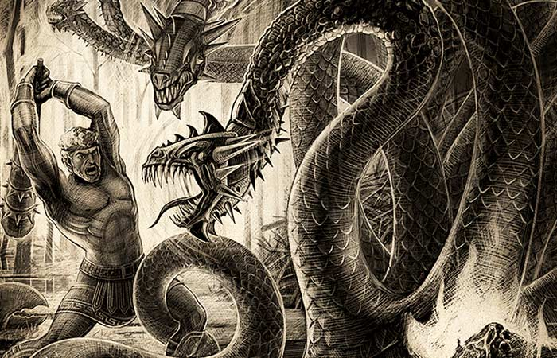
Тогда чудище обвилось вокруг его ноги и попыталось свалить на землю, но сын громовержца был нерушим, словно, скала. Начал он размахивать палицей своей и опускать её на бесчисленные головы, вылезающие из длинного туловища. Однако, гидра все еще оставалась жива, а на месте каждой сбитой головы появлялось две новые.
Тут на помощь лернейскому чудовищу из болта выполз огромный рак, вцепился он клешнями в ногу воина. Геракл начал призывать на помощь Илоая, который должен был находиться неподалеку. Юноша подоспел вовремя и тут же убил огромного рака.
Из заболоченной рощи он вырвал ствол дерева и поджег его, после чего начал прижигать огнем шеи чудища в том месте, где его друг сбивал голову. На обожжённых шеях уже не вырастали новые, тем самым чудище начало слабеть.
Наконец, тело гидры замертво повалилось на землю. Её последнюю голову герой зарыл глубоко в земле и поставил на том месте огромную скалу. Тело монстра он рассек, чтобы погрузить в яд наконечники стрел своих. С этого момента его стрелы стали ядовитыми. После свершения 2 подвига, Геракл с торжеством отправился в Тиринф, но повелитель Эврисфей уже придумал ему следующее задание.

